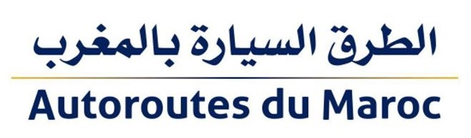

**بــــــــــــــــــــــــــــــــــــلاغ صــــــــحـــــــــفي**

تنهي الشركة الوطنية للطرق السيارة بالمغرب إلى علم زبنائها مستعملي الطريق السيار الدار البيضاء – مراكش، أنه في إطار صيانة البنية التحتية وعمليات التأهيل، فإن أشغال تهيئة وإعادة تأهيل بدال شرق برشيد، والتي تم الشروع في إنجازها في الأشهر القليلة الماضية، قد بلغت مرحلة ستؤثر مؤقتا على حركة السير بالنسبة لمستعملي الطريق السيار القادمين من مراكش او سطات والراغين في الخروج إلى برشيد أو خريبكة، وذلك ابتداءا من 08/09/2020 إلى غاية 15/09/2020 (أسبوع).

لن يكون لهذه الاشغال أي تأثير على تدفق حركة السير من وإلى باقي الاتجاهات.

لهذا فإنه:

* على الزبناء مستعملي الطريق السيار القادمين من مراكش أو سطات والراغبين في الخروج إلى برشيد، مغادرة الطريق السيار على مستوى بدال شمال سطات واستكمال طريقهم عبر الطريق الوطنية رقم 9؛
* على الزبناء مستعملي الطريق السيار القادمين من مراكش أو سطات والراغبين في التوجه نحو خريبكة، متابعة السير عبر الطريق السيار إلى غاية مفترق بني ملال واستكمال مسارهم عبر الطريق السيار برشيد – بني ملال.

لتسهيل حركة زبنائها مستعملي الطريق السيار، قامت ADM بتثبيت كل أجهزة السلامة وعلامات التشوير الضرورية في الأماكن المناسبة، وتعتذر عن الإزعاج الذي قد تسببه هذه الاشغال.

لمزيد من المعلومات، ندعو زبنائنا مستعملي الطريق السيار إلى الاتصال بمركز النداء ADM على الرقم 5050 أو استشارة تطبيق "ADM Traffic" للاستعلام عن ظروف حركة المرور.